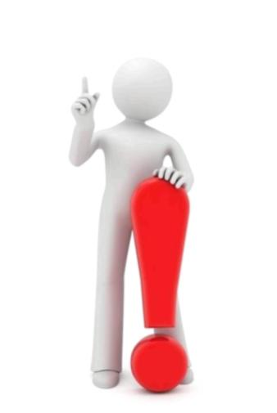

**ВНИМАНИЕ!**

* Спайсы вызывают наркотическую зави­симость.
* Даже однократное употребление спайсов может формировать тяжелые психические расстройства.
* Использование, хранение, перевозка спайсов является незаконным оборотом наркотиков и преследуется по закону.



**Государственное бюджетное**

**учреждение здравоохранения**

**«Московский научно-практический центр**

**наркологии Департамента**

**здравоохранения города Москвы»**

**пагсо1одоз.ги**

ул. Люблинская, д. 37/1 Горячая линия: +7 (495) 709-64-04

Многоканальный телефон: +7 (495) 660-20-56

Отделение первичной профилактики

Центра профилактики зависимого

поведения (филиал)

ГБУЗ «МНПЦ наркологии ДЗМ»

ул. Зои и Александра Космодемьянских, д. 6

+7 (499) 150-06-64

**Осторожно! Спайс**

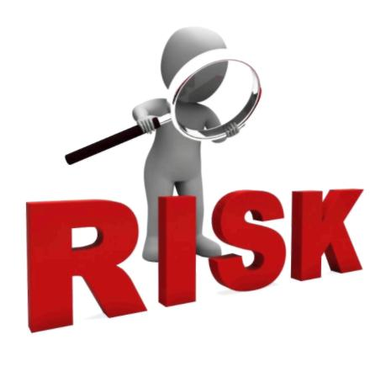

**что нужно знать, чтобы**

**не стать жертвой**

**обмана**



**Спайсы – наркотики в форме курительных смесей**

Спайсы – синтетические или «дизайнерские» нарко­тики, они разрабатываются наркопроизводителями с целью обойти действующее законодательство в сфе­ре незаконного оборота наркотиков путем создания новой незарегистрированной химической формулы.

Постоянное изменение химической формулы веще­  
ства приводит к воздействиям на организм человека,  
предугадать которые невозможно. Возникают

тяжелые последствия: отравления, манифестация психических расстройств, высок риск летальных исходов.

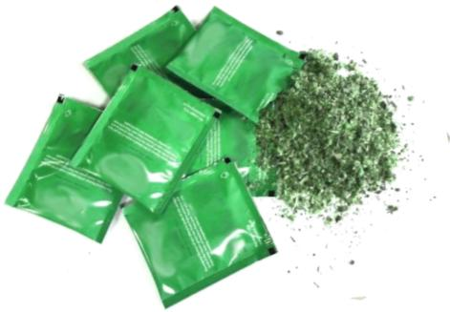

Спайсы или курительные смеси могут быть в форме любого растительного сырья, на которое кустарным способом бесконтрольно наносится произвольная концентрация токсичных психоактивных веществ.

**Осторожно: спайс!**

Спайсы вызывают психические и поведенческие рас­стройства, связанные с их потреблением.

Для этих курительных смесей характерен высокий наркогенный потенциал – способность вызывать патологическую зависимость.

Отравляющее действие спайсов приводит к много­  
численным нарушениям центральной нервной  
системы, психической деятельности, вызывает  
паническое состояние, сопровождающееся галлюци­  
нациями, происходят нарушения координации и  
моторики.

Спайсы оказывают разрушительное воздействие на клетки головного мозга, печени, почек, сердечно-сосудистой и бронхо-легочной системы – всех жиз­ненно важных систем и органов человека.

**Отравляющее действие спайсов**

Одурманивание спайсами внешне похоже на алко­гольное опьянение, но без специфического запаха алкоголя, сопровождается выраженными наруше­ниями сознания.

По мере увеличения токсической дозы тяжесть кли­нической картины отравления нарастает: появляются признаки психомоторного возбуждения, угнетения сознания, нарушается сердечный ритм вплоть до жизнеугрожающих аритмий, повышается температу­ра тела, нарушается походка, что приводит к невоз­можности самостоятельного передвижения. Высока вероятность развития судорог, отека легких, острой сердечно-сосудистой недостаточности.

**Что происходит с организмом?**

Содержащиеся в спайсах токсические вещества  
нарушают передачу нервного импульса, приводят к  
разрыву нейронных связей и, как следствие, тяже­  
лым нарушениям памяти, внимания и мыслительной  
деятельности. Необратимо разрушаются клетки

серого вещества головного мозга.



Хроническая интоксикация влечет тяжелые

последствия для психического и физического

здоровья, становится причиной инвалидности и смертности, в том числе от отравления и травм в состоянии опьянения (одурманивания).

Даже единичное употребление синтетических нарко­тиков может провоцировать развитие острых психо­зов, манифестацию шизофреноподобных состояний, органического поражения головного мозга.

В зависимости от трансформации химической фор­мулы меняется токсикологическая характеристика спайсов, что затрудняет оказание неотложной помо­щи при острых отравлениях и проведение терапии в случаях сформировавшейся зависимости.

**Диагностика потребления спайсов**

Факт употребления запрещенных курительных

смесей выявляет химико-токсикологическое лабора­торное исследование биологических сред организма человека (моча, кровь) на наличие наркотических веществ и их метаболитов.

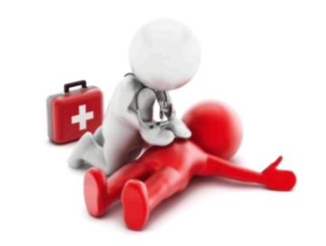

**Первая помощи при отравлении**

Состояние одурманивания спайсами зачастую

сопровождается галлюцинациями устрашающего

характера, это становится причиной самоповреж­  
дающего поведения, представляет угрозу  
для окружающих.

Важно убрать колющие и режущие предметы, исключить доступ к открытым окнам, удерживать наркопотребителя до приезда скорой помощи, не оставлять его без наблюдения!

**В случае отравления - безотлагательный вызов скорой медицинской помощи**

**Только врач может определить тактику лечения при отравлении спайсами!**